**KUVVET VE HAREKET**

Duran bir cismi hareket ettiren, hareket halindeki bir cismi durduran, cisminhızında, yönünde ve şeklinde değişiklik yapabilen etkiye kuvvet denir.

Kuvvet kısaca itme ve çekmedir.

Kuvvet cisimlere etki ederek onların hareketini;

* Hızlandırır, * Yavaşlatır, * Durdurur * Yönünü değiştirir * Döndürür

**KUVVETİNCİSİMLERİN HAREKETİNE ETKİSİ**

**1 – Hızlandırma Etkisi:** Kuvvet uygulayarak hareket halindeki bir cismin hareketi hızlandırılabilir.

Bunun için cismin yönünde uygulanan kuvvet arttırılmalıdır.

**Örnek:** Hareket halindeki bir otomobilin gaz pedalına basınca otomobil hızlanır.

**2 – Yavaşlatma Ve Durdurma Etkisi:** Hareket halindeki bir cisme, hareket yönüne zıt bir kuvvetuygulanırsa cismin yavaşlamasına, hatta durmasına neden olur.

**Örnek:** Hareket halindeki bir market arabasına ters yönde bir kuvvet uygulanırsa yavaşlar ya da durur.

**3 – Yön Değiştirme Etkisi:**Hareket halindeki bir cisme hareket yönünden farklı bir yönde kuvvet uygulanırsa hareket yönünün değişmesine neden olur.

**Örnek:**Top sürerken bir sağa bir sola çalım attığımızı düşünelim. Topun her defasında yönü değişir.

**4- Döndürme Etkisi:** Direksiyonun hareketi, vidanın hareketi vb. dönmeye örnektir.

**KUVVETİN CİSİMLERİN ŞEKLİNE ETKİSİ**

Kuvvet ile cisimlerin şekillerinde;

* Bükme* Sıkma* Germe* Vurmayoluyla değişiklik yapılabilir.

**MIKNATIS NEDİR?**

Kobalt, nikel, demir gibi maddeleri ve bu maddelerden yapılmış cisimlere kuvvet uygulayarakçekenmaddelere **mıknatıs** denir. Uygulanan bu kuvvet temas gerektirmeyen kuvvettir.

**Mıknatıs taşı bir diğer adı da manyetit (magnetit) olarak bilinmektedir.**

Mıknatısların çekmediği birçok değişik madde bulunmaktadır.

Örnek:Alüminyum, plastik, bakır, gümüş, tahta, porselen, cam, altın, bakır vb.

**Mıknatısların özellikleri:**

* Çubuk, U, at nalı ve yuvarlak gibi farklı şekilleri vardır.
* Mıknatısın biri Kuzey **N**(North) diğeri Güney **S**(South) olarak adlandırılan iki kutbu olur.
* Kuzey kutbukırmızı, güney kutbu ise mavi renk ile belirtilir.
* Mıknatısların uç bölgelerinin çekim gücü daha yoğundur.
* Mıknatıs ikiye bölündüğünde, mıknatıslık özelliğini kaybetmez, oluşan her bir parça yine

N–S kutuplu mıknatıs olur. Tek kutuplu mıknatıs elde edilemez.

* Mıknatısın farklı (zıt) kutupları birbirini çeker, aynı kutupları birbirini iter.

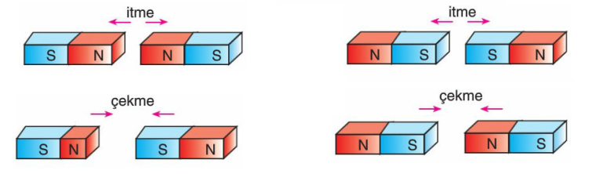

[Çevremizde mıknatısların kullanıldığı alanları gözlemleyebiliriz.](http://www.HangiSoru.com/)

* [Buzdolabının kapağında,](http://www.HangiSoru.com/)
* [Radyo, televizyon, bilgisayar gibi elektronik aletlerin yapımında kullanılır.](http://www.HangiSoru.com/)
* [Cep telefonu, kapı zili mıknatısla çalışır.](http://www.HangiSoru.com/)
* [Ağır cisimlerin kaldırılmasında güçlü mıknatıslar kullanılır.](http://www.HangiSoru.com/)
* [Hurda yığınları arasındaki demir parçalarının ayıklanmasında kullanılır.](http://www.HangiSoru.com/)
* [Çok eskiye dayanan kullanım alanlarından biri de pusuladır. Pusulanın iğnesi mıknatıstan yapılmıştır. İğne serbest kalığında hep kuzeyi gösterir.](http://www.HangiSoru.com/)

[Mıknatıslar bazı elektronik aletlerin bozulmasına sebep olur. Bu nedenle bankamatik kartları, cd, bilgisayar,](http://www.HangiSoru.com/)

[telefon gibi aletleri mıknatısa yaklaştırmamalıyız.](http://www.HangiSoru.com/)

derskitabicevaplarim.com